未来人工智能发展的八大趋势
来源： 仪商网
﻿当特斯拉(Tesla)推出电动车，苹果(Apple)新机iPhone X推出FaceID之后，让市场体验到AI芯片的无限商机，哪种架构的芯片会在 AI 大战获胜？未来人工智能发展的趋势有哪些？
人工智能(AI)是物联网及工业4.0发展的核心。各种新产品应用芯片需求不断增加，以中国在半导体的庞大市场优势绝对在全球可扮演关键的角色。
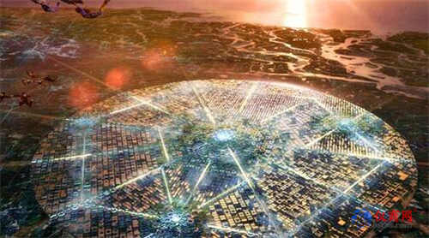
AI芯片包含三大类市场
分别是数据中心(云端)、通信终端产品(手机)、特定应用产品(自驾车、头戴式AR/VR、无人机、机器人...)。
当前机器学习多采用 GPU图像处理，尤以Nvidia 是此一领域龙头，但是，有些业者认为GPU处理效率不够快，而且因应众多特定新产品的不同需求，于是，推出NPU、VPU、TPU、NVPU等。
目前还不清楚哪种架构的芯片会在 AI 大战获胜。但(手机)终端市场对于AI芯片的功耗、尺寸、价格都有极为严格的要求，难度上比云端数据芯片更高。为抢未来AI应用市场商机，科技巨头如Google、微软、苹果企图建构AI平台生态模式吃下整个产业链。
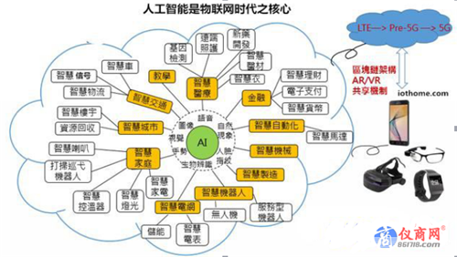
目前来看，未来AI发展有八大新趋势
趋势一：AI 于各行业垂直领域应用具有巨大的潜力
人工智能市场在零售、交通运输和自动化、制造业及农业等各行业垂直领域具有巨大的潜力。而驱动市场的主要因素，是人工智能技术在各种终端用户垂直领域的应用数量不断增加，尤其是改善对终端消费者服务。
当然人工智能市场要起来也受到IT基础设施完善、智能手机及智能穿戴式设备的普及。其中，以自然语言处理(NLP)应用市场占AI市场很大部分。随着自然语言处理的技术不断精进而驱动消费者服务的成长，还有：汽车信息通讯娱乐系统、AI机器人及支持AI的智能手机等领域。
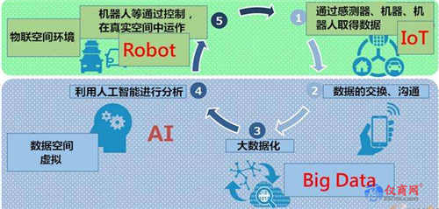
趋势二：AI导入医疗保健行业维持高速成长
由于医疗保健行业大量使用大数据及人工智能，进而精准改善疾病诊断、医疗人员与患者之间人力的不平衡、降低医疗成本、促进跨行业合作关系。此外AI还广泛应用于临床试验、大型医疗计划、医疗咨询与宣传推广和销售开发。人工智能导入医疗保健行业从2016年到2022年维持很高成长，预计从2016年的6.671亿美元达到2022年的79.888亿美元年均复合增长率为52.68%。
趋势三：AI取代屏幕成为新UI / UX接口
过去从PC到手机时代以来，用户接口都是透过屏幕或键盘来互动。随着智能喇叭(Smart Speaker)、虚拟/增强现实(VR/AR)与自动驾驶车系统陆续进入人类生活环境，加速在不需要屏幕的情况下，人们也能够很轻松自在与运算系统沟通。这表示着人工智能透过自然语言处理与机器学习让技术变得更为直观，也变得较易操控，未来将可以取代屏幕在用户接口与用户体验的地位。人工智能除了在企业后端扮演重要角色外，在技术接口也可承担更复杂角色。例如：使用视觉图形的自动驾驶车，透过人工神经网络以实现实时翻译，也就是说，人工智能让接口变得更为简单且更有智能，也因此设定了未来互动的高标准模式。
趋势四：未来手机芯片一定内建AI运算核心
现阶段主流的ARM架构处理器速度不够快，若要进行大量的图像运算仍嫌不足，所以未来的手机芯片一定会内建AI运算核心。正如，苹果将3D感测技术带入iPhone之后，Android阵营智能手机将在明年(2017)跟进导入3D感测相关应用。
趋势五：AI芯片关键在于成功整合软硬件
AI芯片的核心是半导体及算法。AI硬件主要是要求更快指令周期与低功耗，包括GPU、DSP、ASIC、FPGA和神经元芯片，且须与深度学习算法相结合，而成功相结合的关键在于先进的封装技术。总体来说GPU比FPGA快，而在功率效能方面FPGA比GPU好，所以AI硬件选择就看产品供货商的需求考虑而定。例如，苹果的Face ID脸部辨识就是3D深度感测芯片加上神经引擎运算功能，整合高达8个组件进行分析，分别是红外线镜头、泛光感应组件、距离传感器、环境光传感器、前端相机、点阵投影器、喇叭与麦克风。苹果强调用户的生物识别数据，包含：指纹或脸部辨识都以加密形式储存在iPhone内部，所以不易被窃取。
趋势六：AI自主学习是终极目标
AI“大脑”变聪明是分阶段进行，从机器学习进化到深度学习，再进化至自主学习。目前，仍处于机器学习及深度学习的阶段，若要达到自主学习需要解决四大关键问题。首先，是为自主机器打造一个AI平台;还要提供一个能够让自主机器进行自主学习的虚拟环境，必须符合物理法则，碰撞，压力，效果都要与现实世界一样;然后再将AI的“大脑”放到自主机器的框架中;最后建立虚拟世界入口(VR)。目前，NVIDIA推出自主机器处理器Xavier，就在为自主机器的商用和普及做准备工作。
趋势七：最完美的架构是把CPU和GPU(或其他处理器)结合起来
未来，还会推出许多专门的领域所需的超强性能的处理器，但是CPU是通用于各种设备，什么场景都可以适用。所以，最完美的架构是把CPU和GPU(或其他处理器)结合起来。例如，NVIDIA推出CUDA计算架构，将专用功能ASIC与通用编程模型相结合，使开发人员实现多种算法。
趋势八：AR成为AI的眼睛，两者是互补、不可或缺
未来的AI需要AR，未来的AR也需要AI，可以将AR比喻成AI的眼睛。为了机器人学习而创造的在虚拟世界，本身就是虚拟现实。还有，如果要让人进入到虚拟环境去对机器人进行训练，还需要更多其它的技术。
迎物联网时代来临
至于 CPU是否会被TPU、NPU、VPU….等之类新类型处理器取代，答案应该不会。
因为，新出现的处理器只是为了处理新发现或尚未解决的问题，而且未来倾向将CPU整合。同时，芯片市场期望能有更多竞争及选择，不要英特尔、高通独大。
迎物联网时代来临，以往大家认为摩尔定律最后会走到极限，但未来硅时代是异质性及跨界的整合，还有很多需求未出现。NVIDIA执行官黄仁勋则表示，摩尔定律已经是旧时代的法则，GPU的计算速率和神经网络复杂性都在过去2到5年内呈现出爆发性成长。
展望未来，随着AI、物联网、VR/AR、5G等技术成熟，将带动新一波半导体产业的30年荣景，包括：内存、中央处理器、通讯与传感器四大芯片，各种新产品应用芯片需求不断增加，以中国在半导体的庞大市场优势绝对在全球可扮演关键的角色。

